**PRAKTIKUM PROGRAM BERORIENTASI OBJEK**

**MODUL 2**



**DisusunOleh :**

**JESIKA ANJARWATI**

**L200210258**

**E**

**PRODI TEKNIK INFORMATIKA**

**FAKULTAS KOMUNIKASI DAN INFORMATIKA**

**UNIVERSITAS MUHAMMADIYAH SURAKARTA**

**TAHUN 2022/2023**

1. Memodifikasi Class RotiDemo dan membuat 3 object baru :

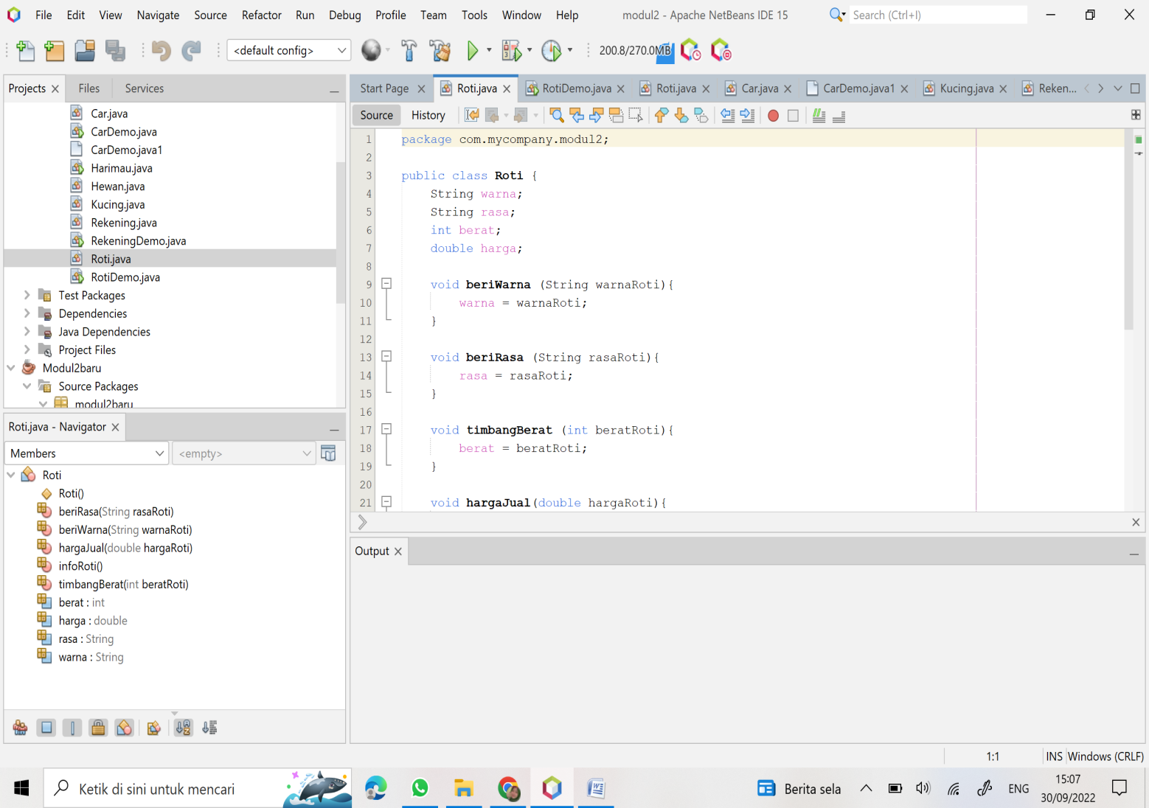

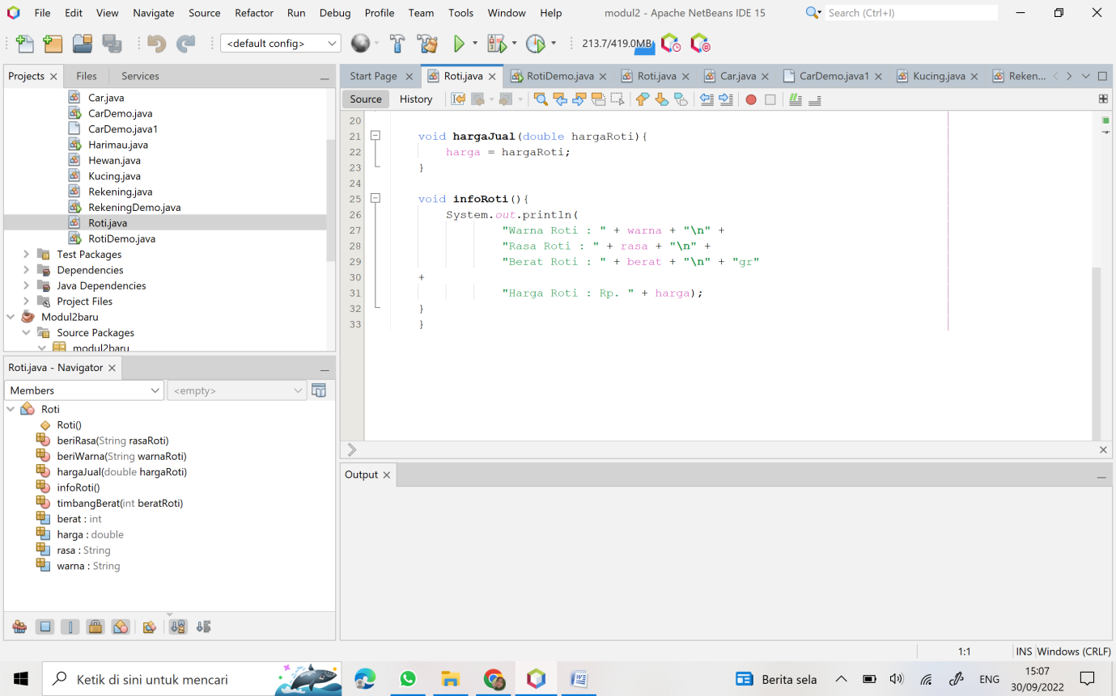

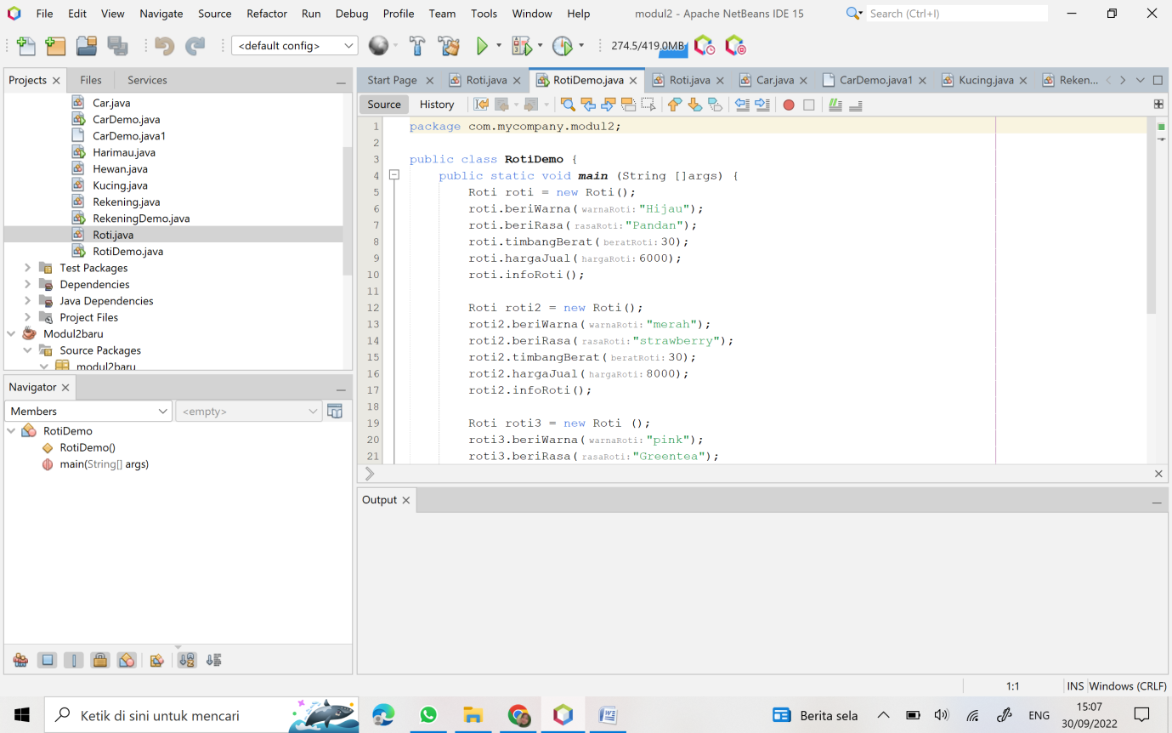

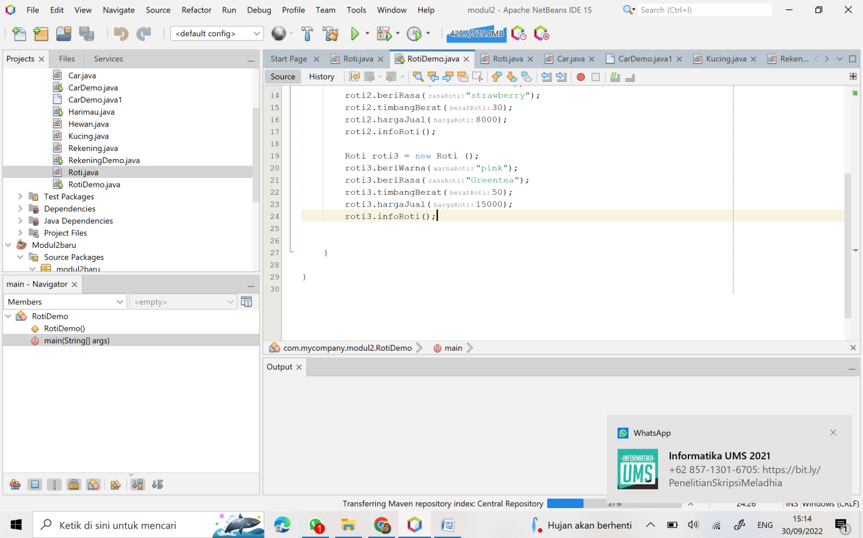

**Output :**

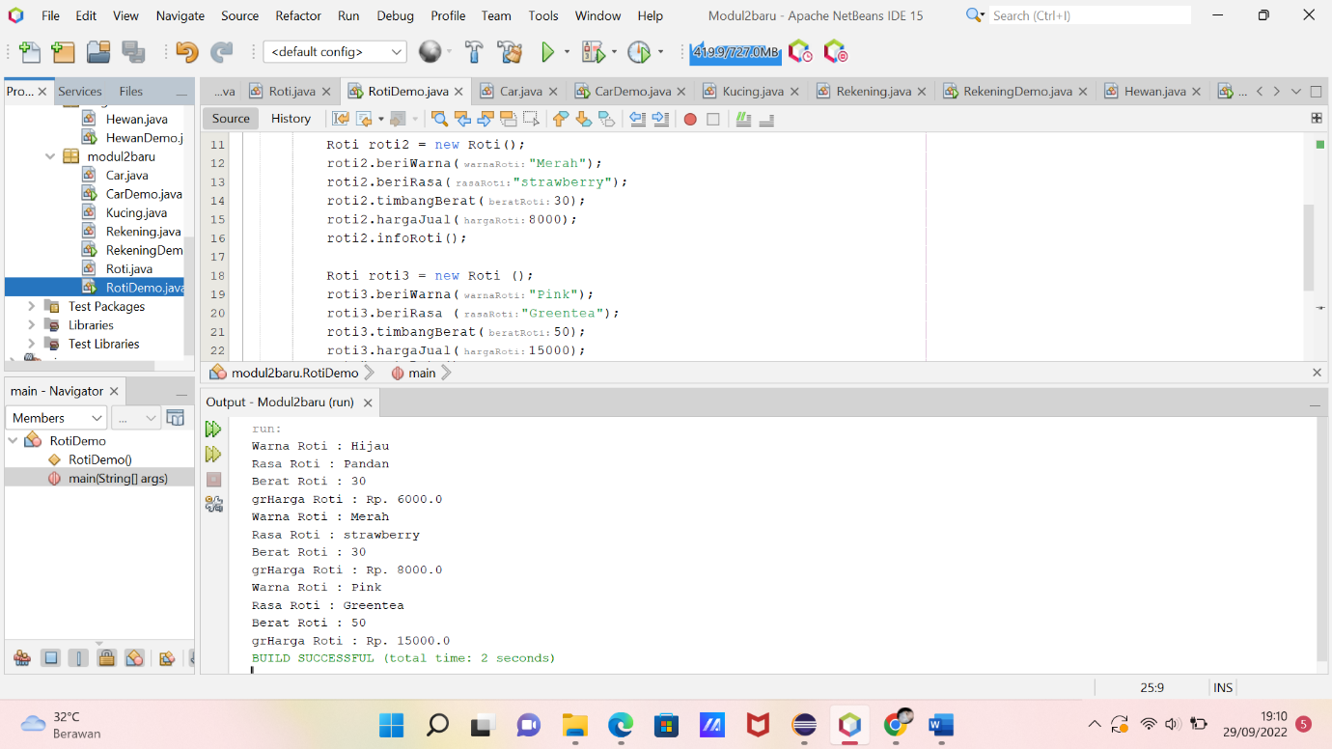

1. Gambar class diagram RotiDemo :

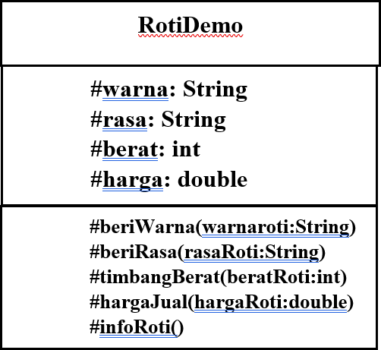

1. Membuat class barusebagai template/blueprint dari class CarDemo yang tidakmemilikifungsimain()

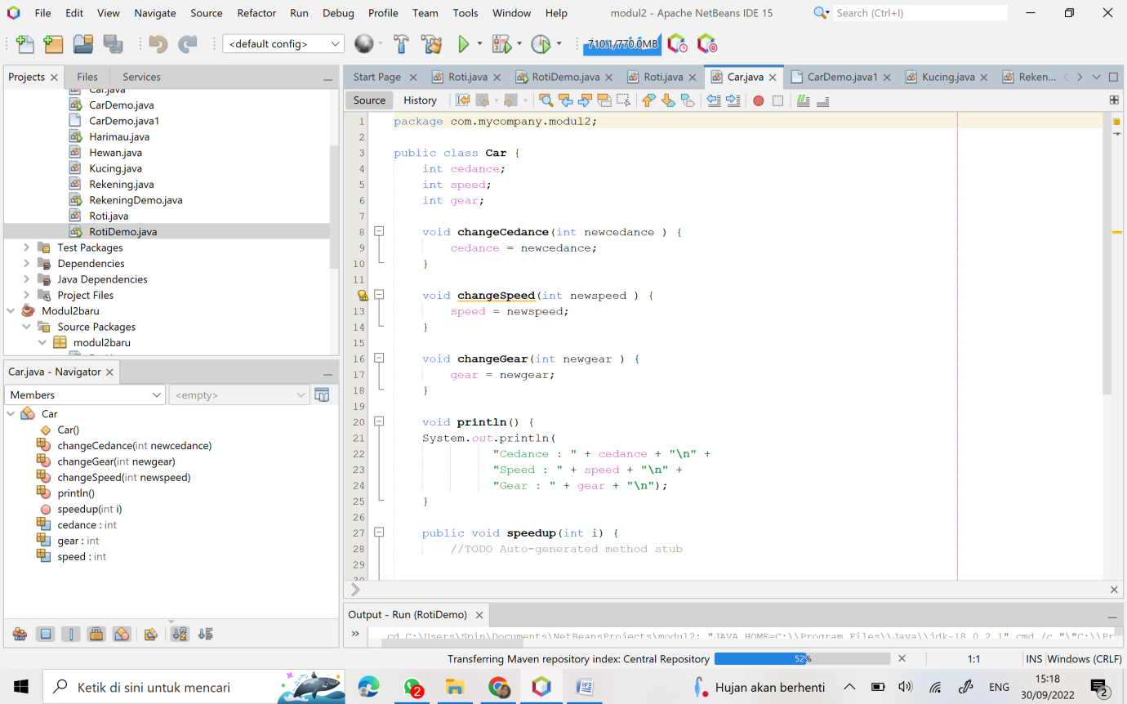

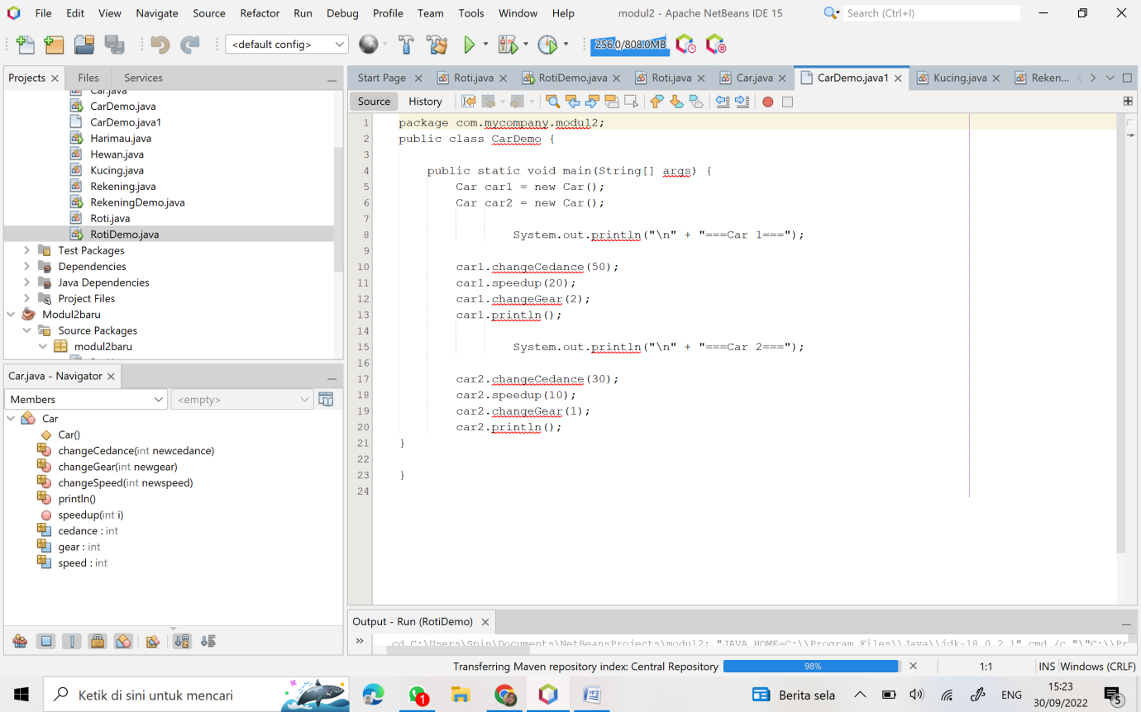

Output :

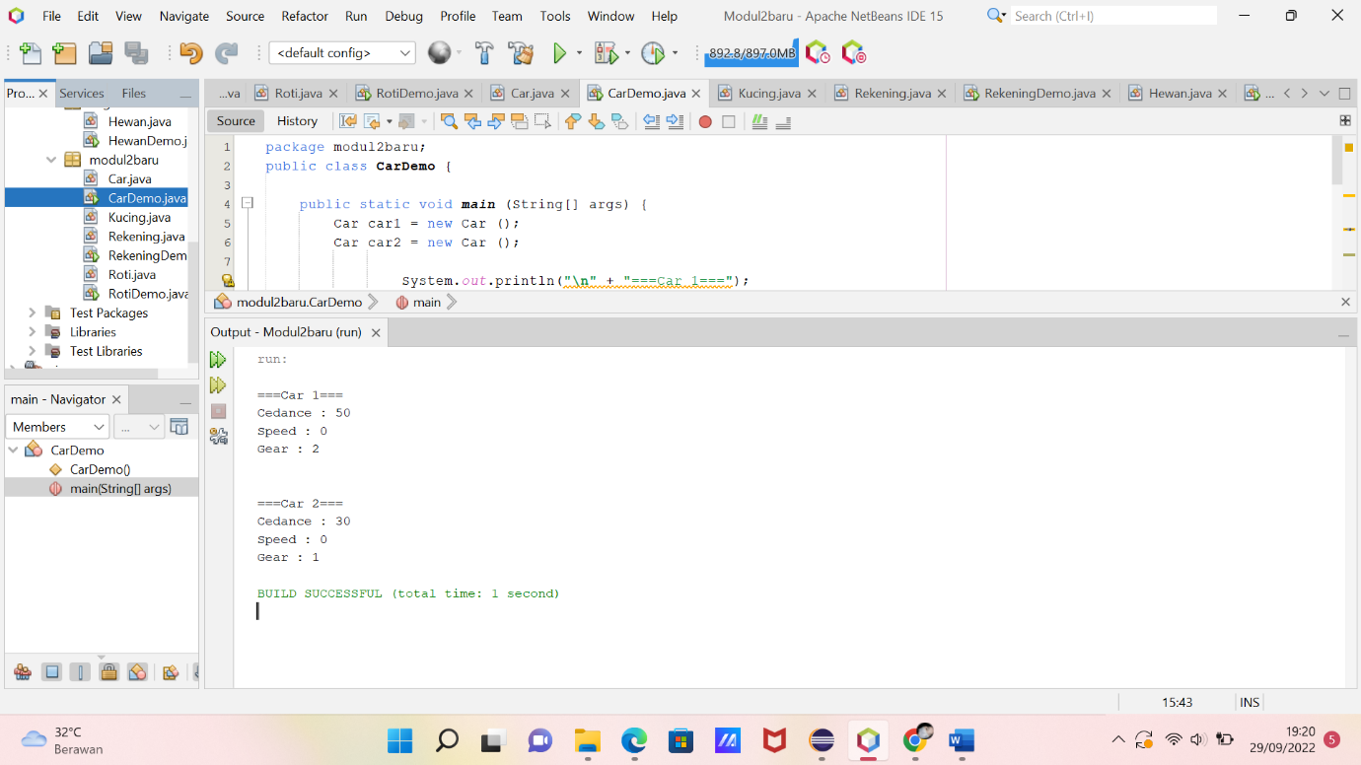

1. Membuat class baru yang mempresentasikansifat-sifatdari object *Kucing*. Object inimemiliki variable/properties berupa*umur,warna,bulu, dan method berupameong() dan umur()*

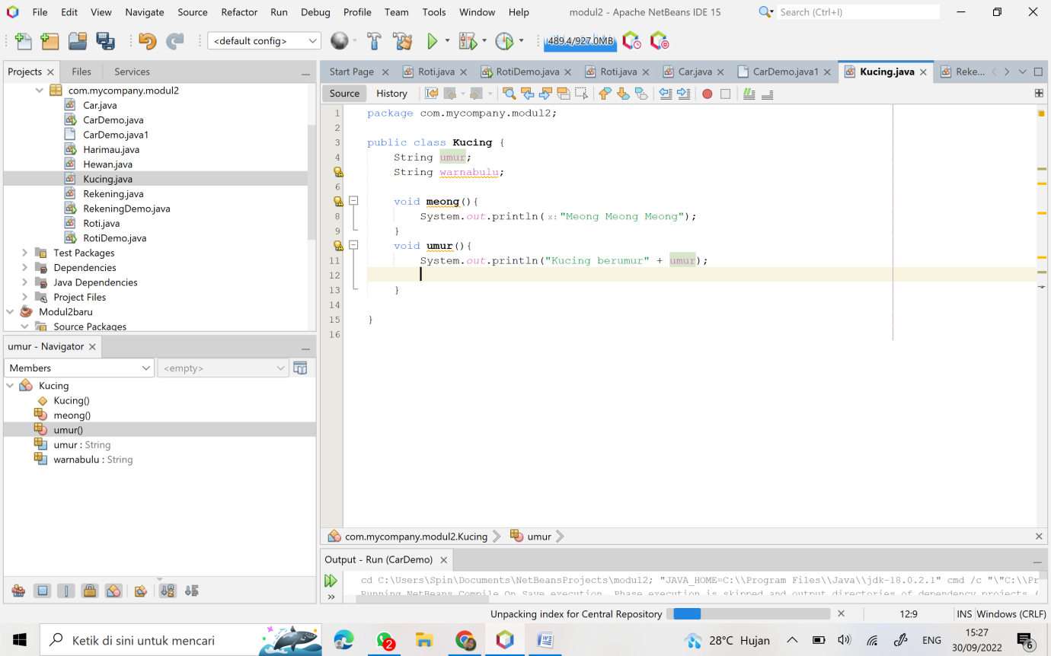

1. Membuataplikasi Bank Account ( Rekening Bank)
2. Membuat class yang dapatmerepresentasikan object Rekeningtersebut.Variabel dan object iniadalahsaldo,no_rekening, nama dan method berupacek_saldo(), menabung(), menarik(), dan transfer().

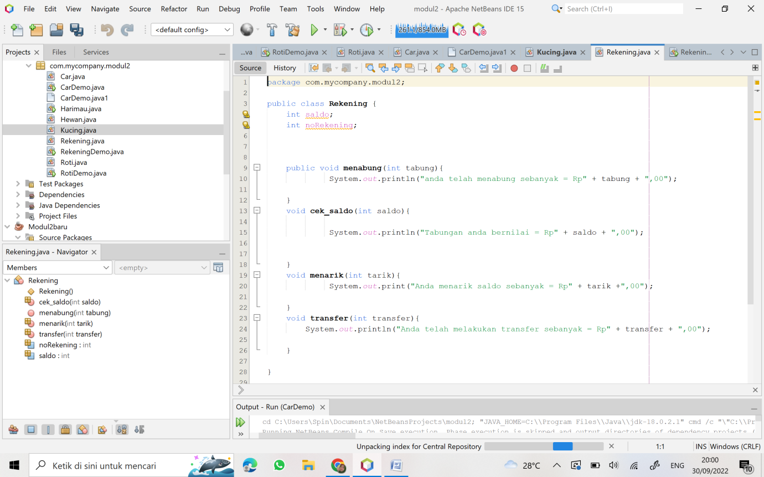

1. Membuat class yang memilikifungsimain() yang digunakanuntukmendemokanpembuatan object tersebut.

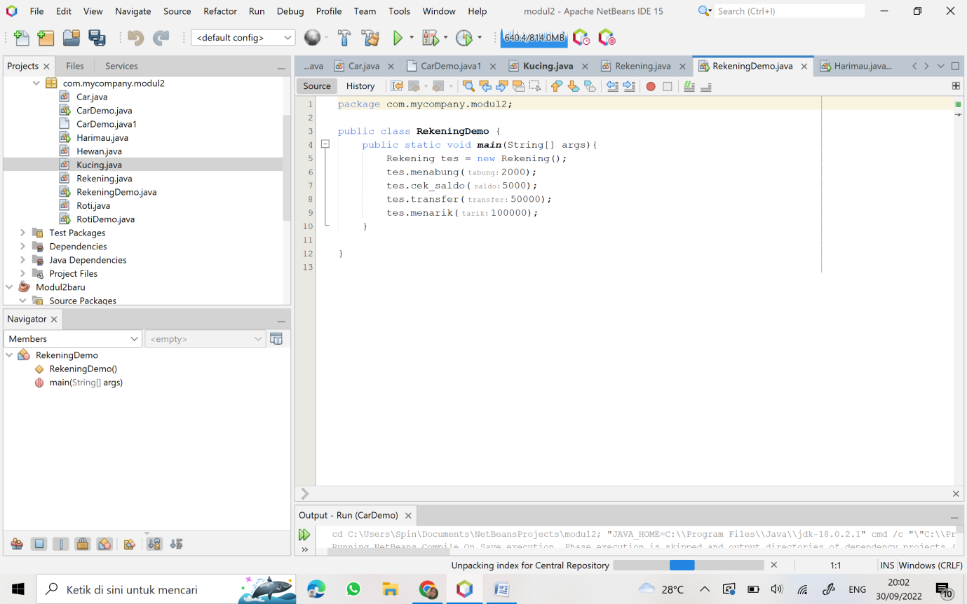

Output :

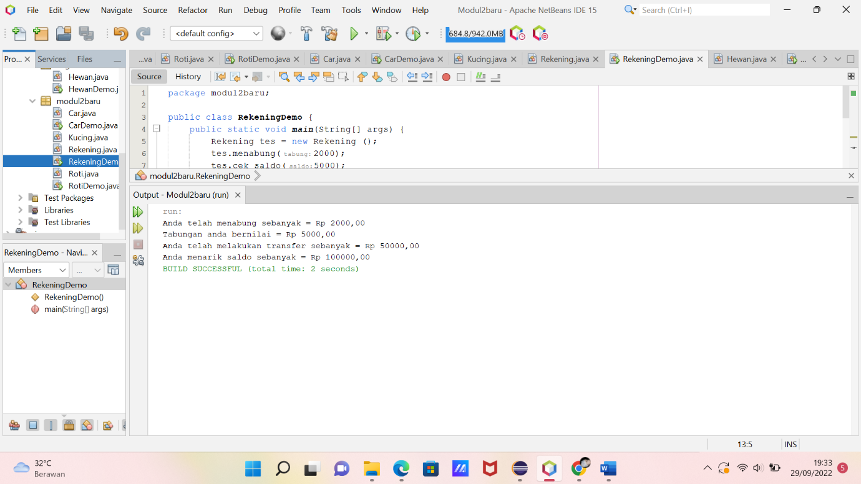

1. Daftarvariabeldanfungsi/methodyangdimilikiolehClassString.

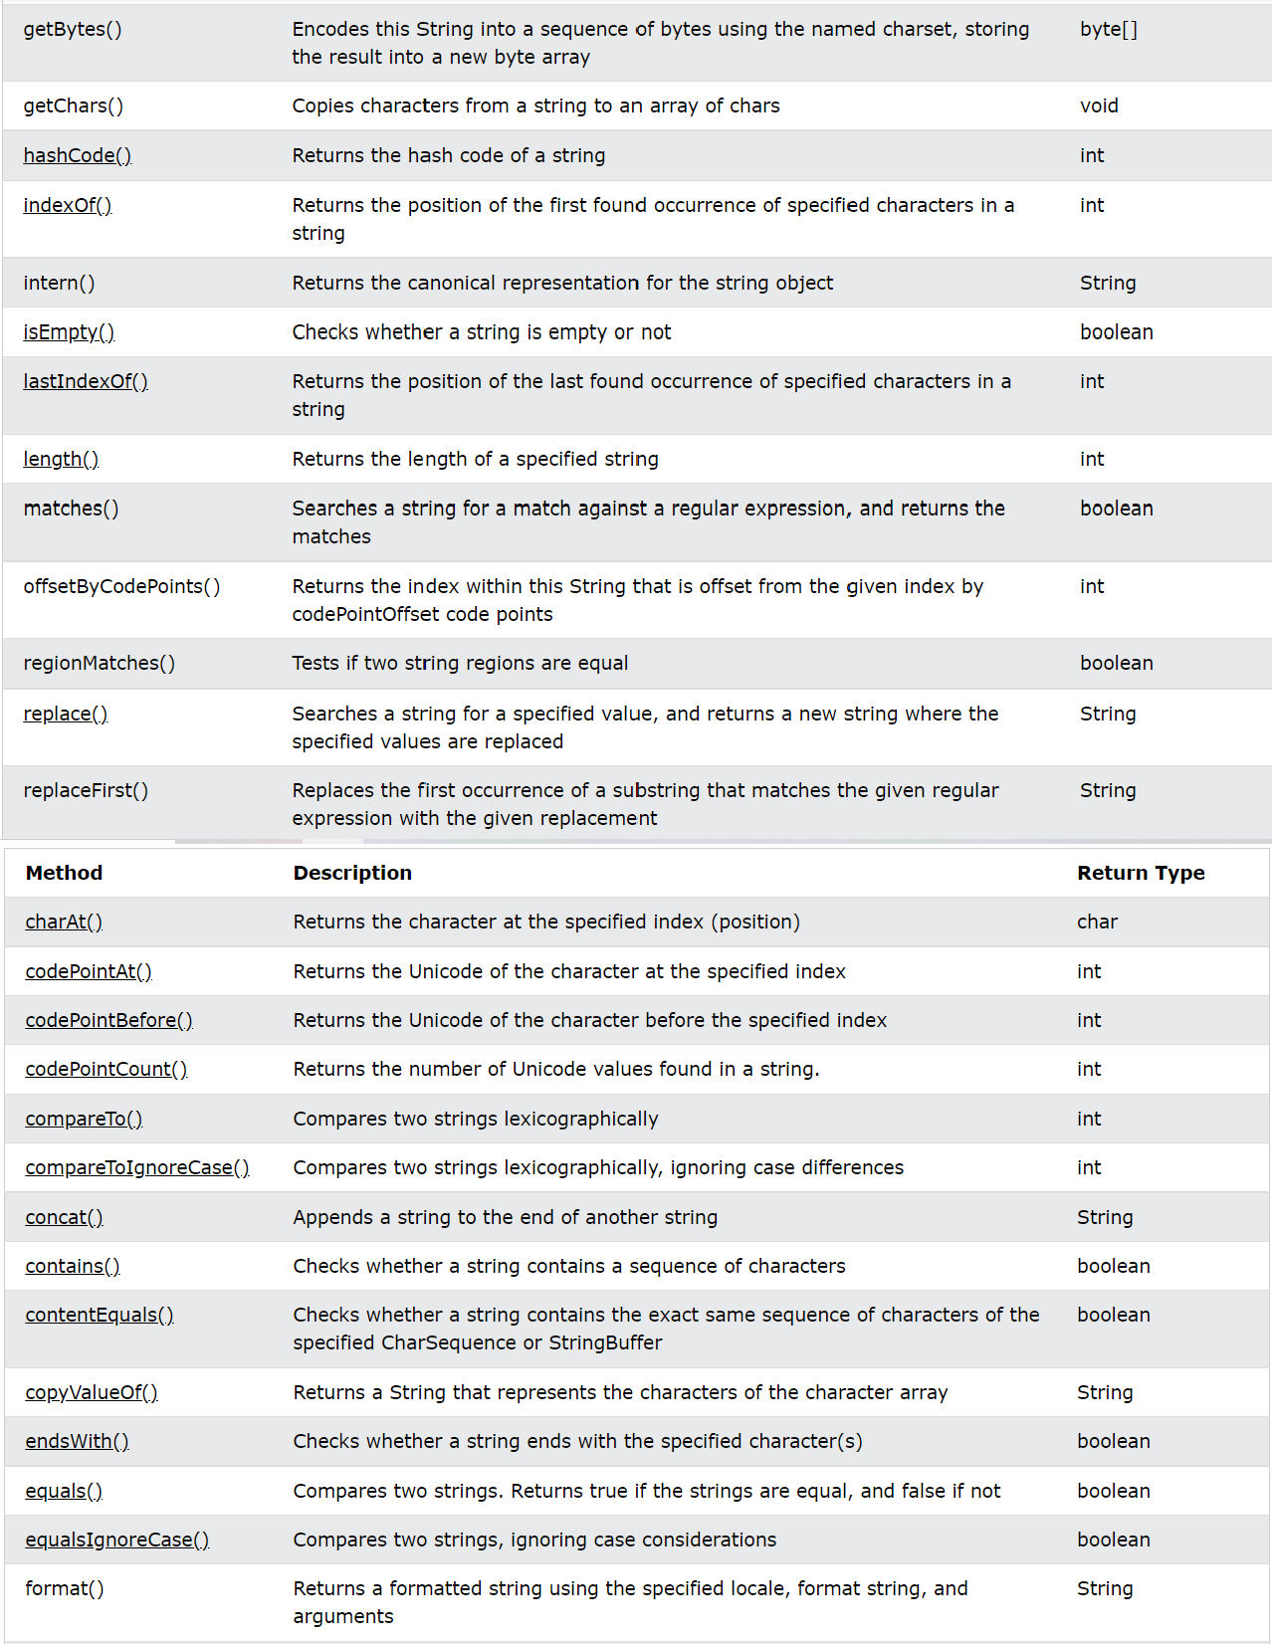

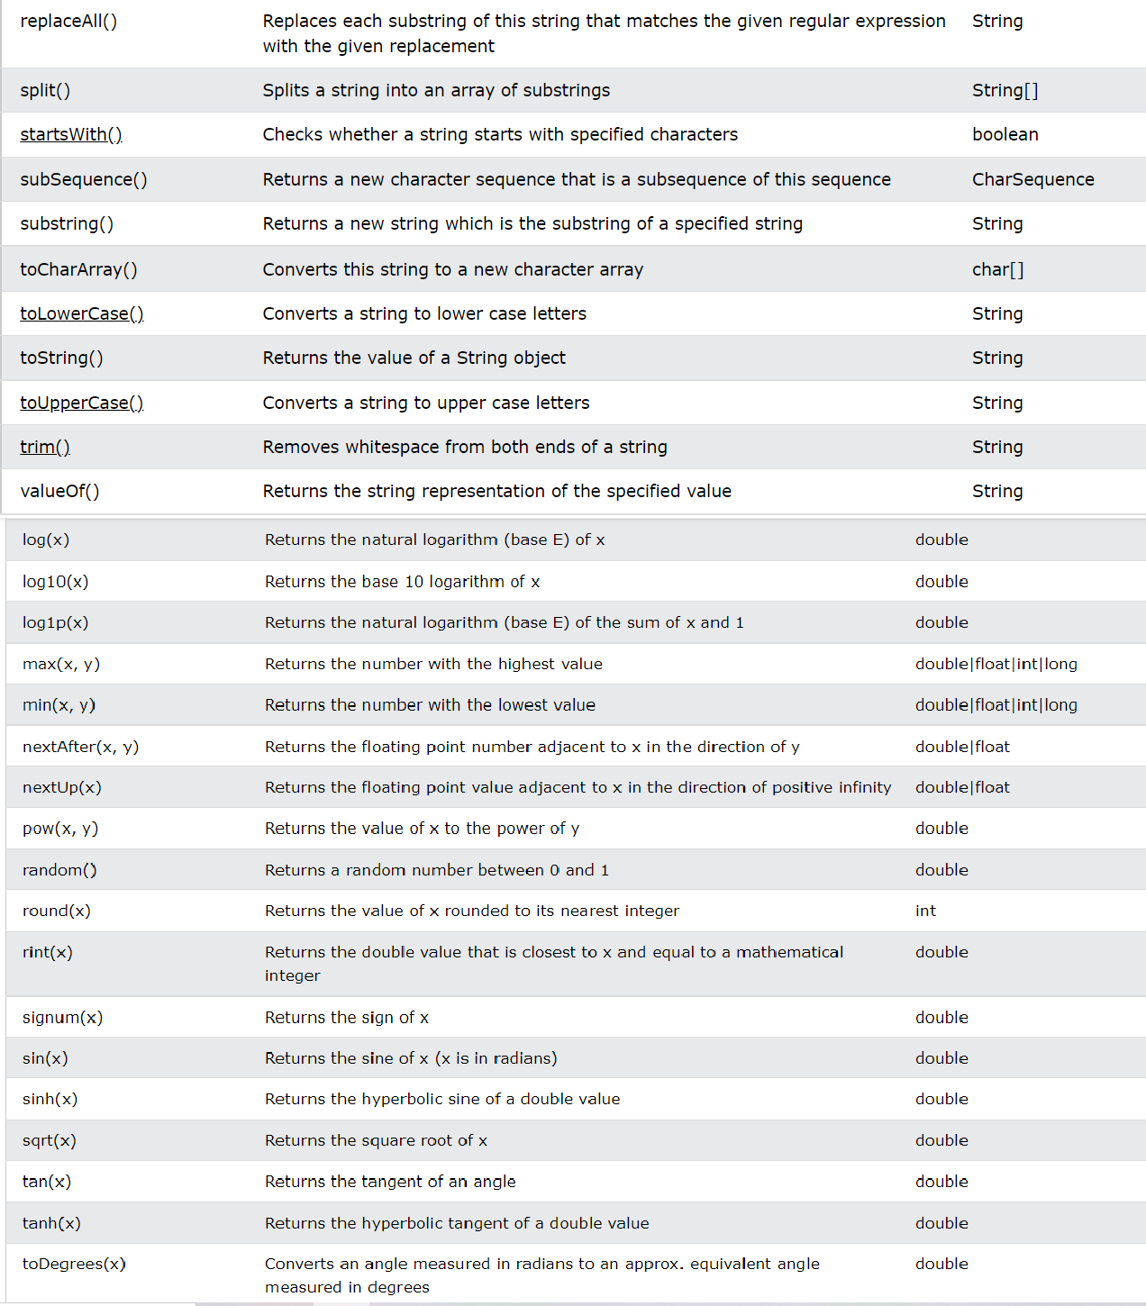

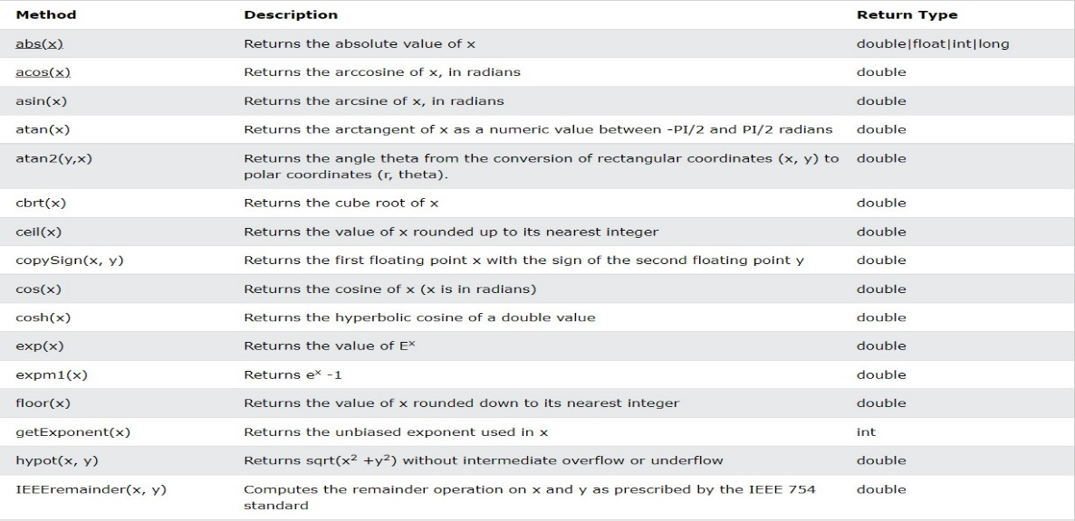

2.5PekerjaanRumah

1. Membuat class Hewan dan juga ciptakan object dari class tersebut, Sehinggakitabisamembuatberbagaimacam object hewandengankarakternya masing-masing.

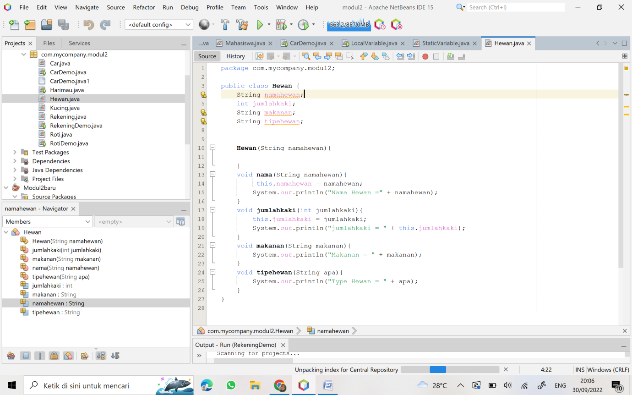

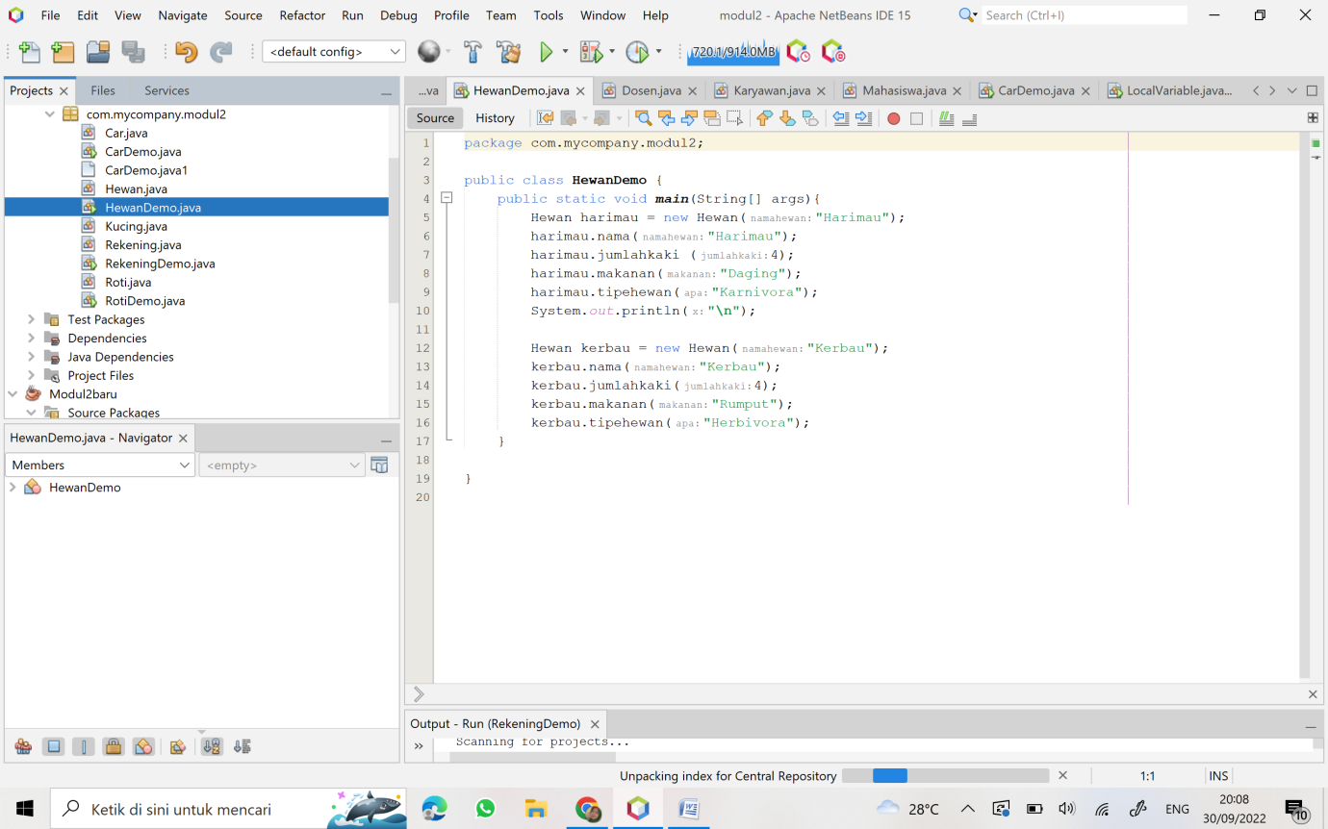

Output :

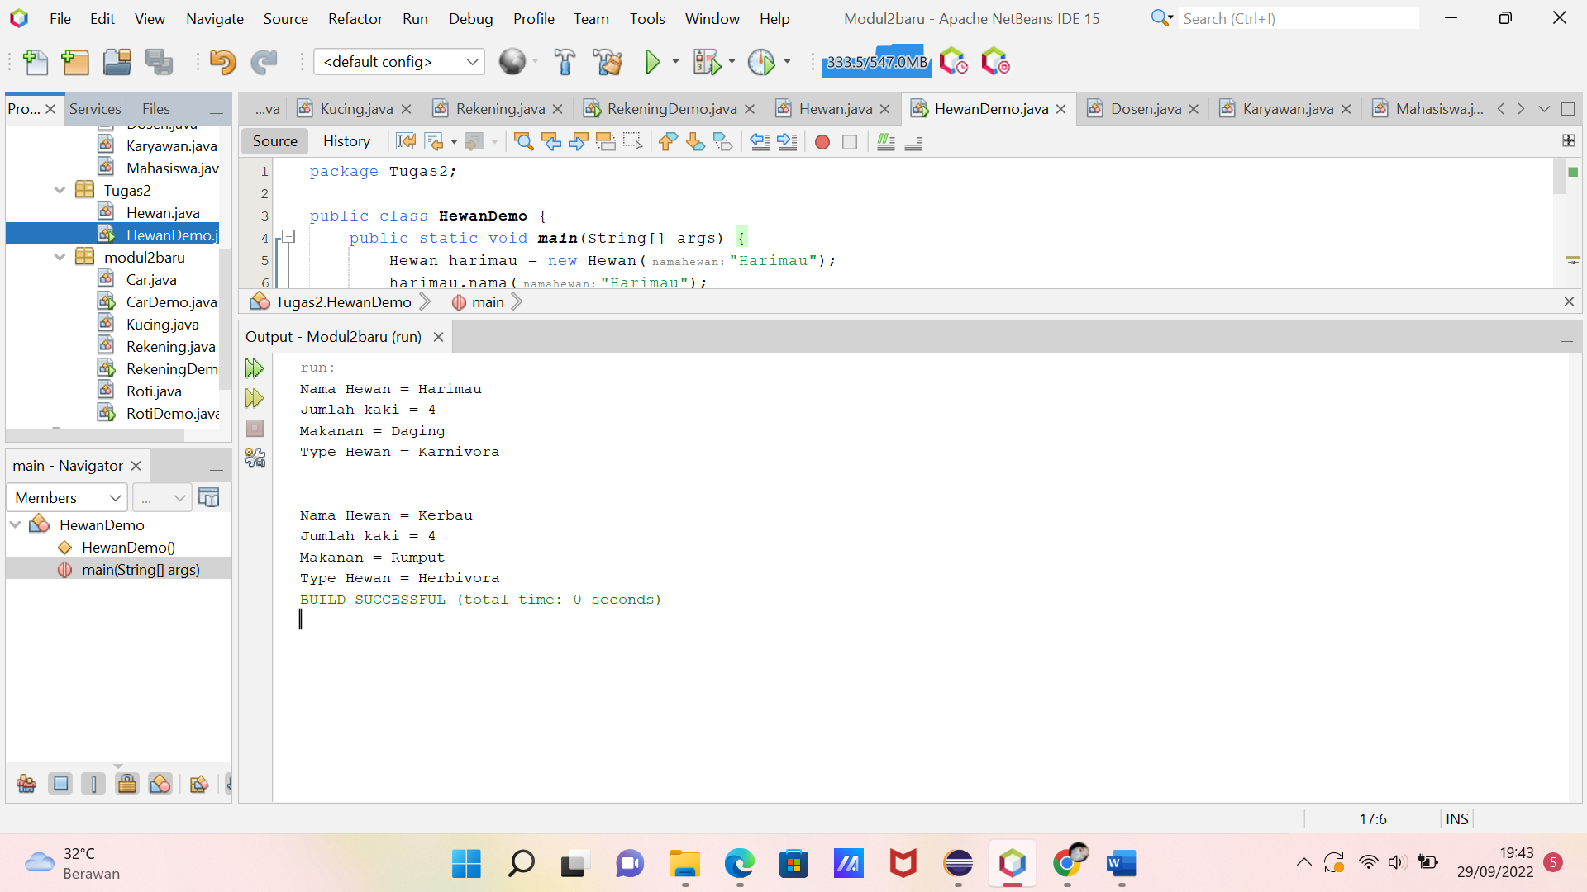

2. Membuat class berdasarkan class diagram pada Gambar 2.4

a. Class Dosen

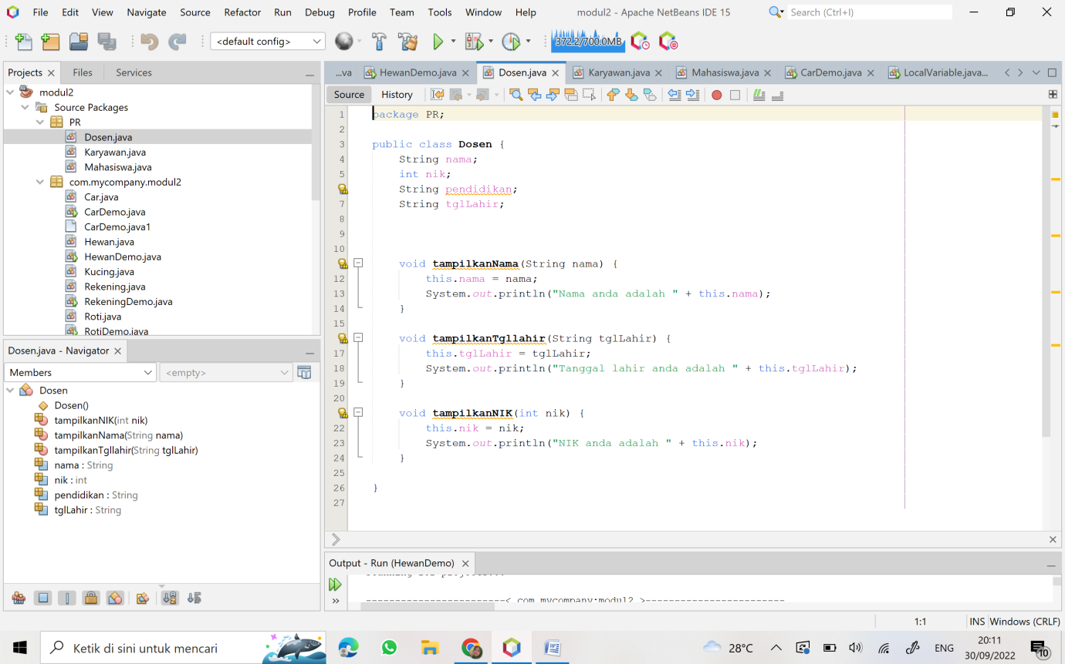

B . Class Karyawan

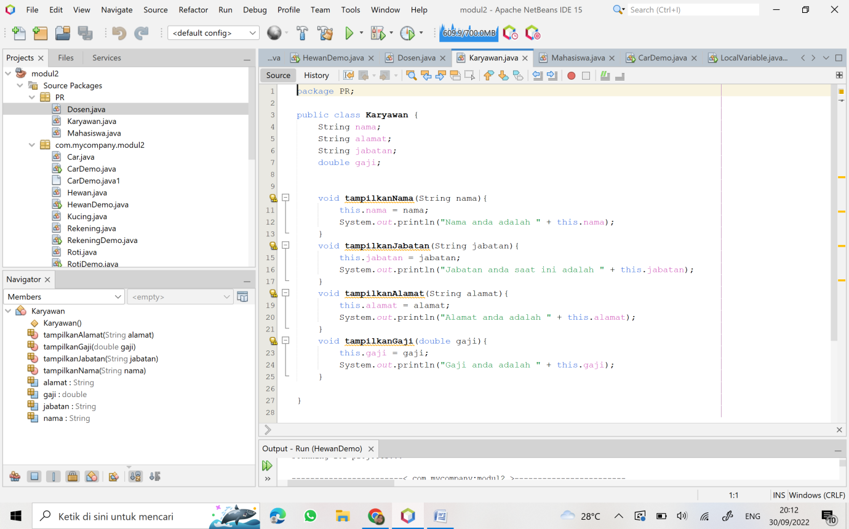

C. Class Mahasiswa

